# INF335 – AMBIENTES PARA CONCEPÇÃO DE SOFTWARE

# TRABALHO AULA 02 – TESTES UNITÁRIOS COM JUnit

# Acesso ao código corrigido: <https://github.com/pedrolivr/inf_335_tarefa2>

## TESTE PARA A CLASSE ProdutoBean

A Classe ProdutoBean teve todos seus métodos testados, inclusive os métodos de get() e set(). A primeira parte do teste consiste em validar o método *compareTo()*, para isso, duas listas estão sendo comparadas, uma lista com os valores não ordenados dos produtos por ordem de criação, e outra lista ordenada depois que o método *Collections.sort()* é executado. Para auxiliar, foi criado um “contador” acumulativo que cresce na medida em que encontra os mesmos valores nas mesmas posições entre as listas.

Com isso, se o contador retornar um valor exatamente do tamanho das listas, significa que o método *compareTo()* não está funcionando, uma vez que a lista dispões dos elementos nos mesmo lugares antes e depois da aplicação deste método. O teste quando executado, retorna uma falha

Figura 1

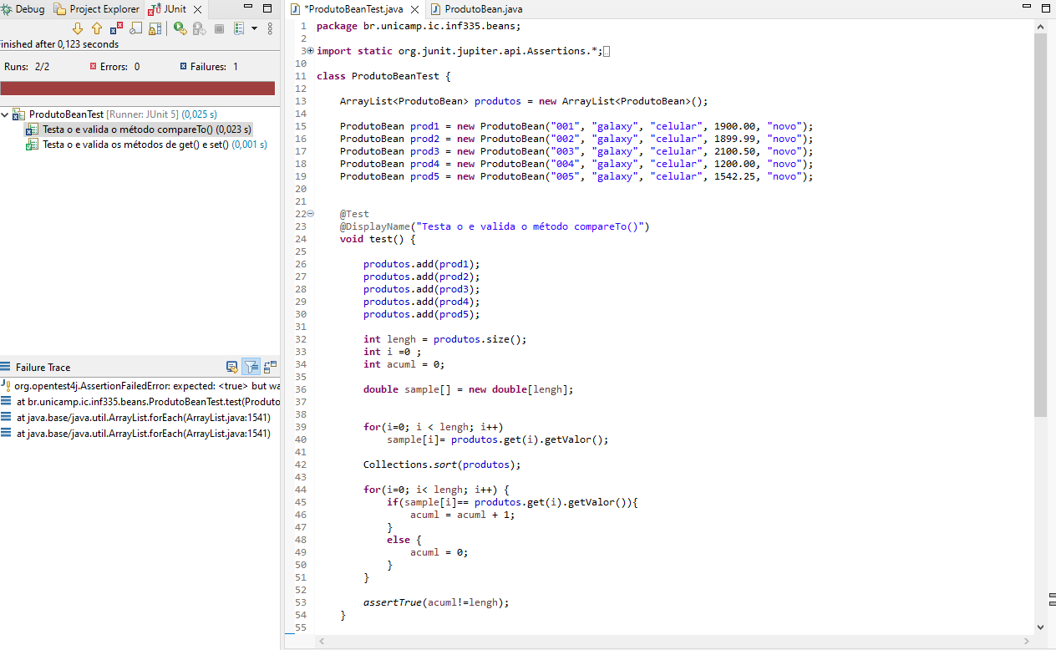

A segunda parte dos testes consiste em checar se os métodos de get() e set() funcionam de maneira correta. O teste validou os métodos.

Figura 2

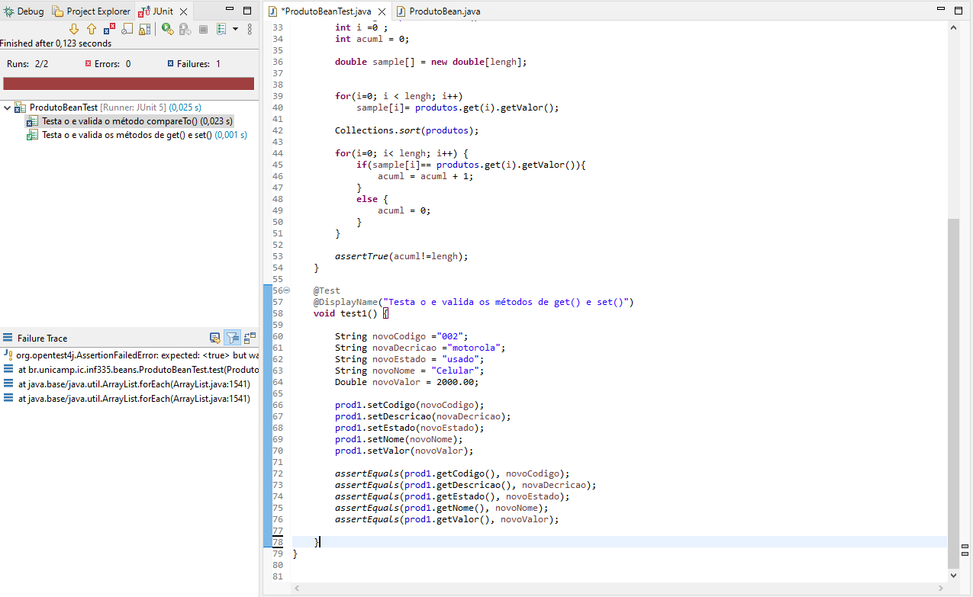

### Correções para a Classe ProdutoBean

Com a mudança na comparação, é esperado que a lista após o método *Collections.sort()* apresente uma ordenação diferente da primeira lista.

Figura 3

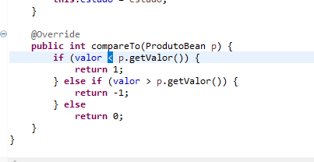

Após a alteração, ambo os testes tem validações positivas após as correções.

Figura 4

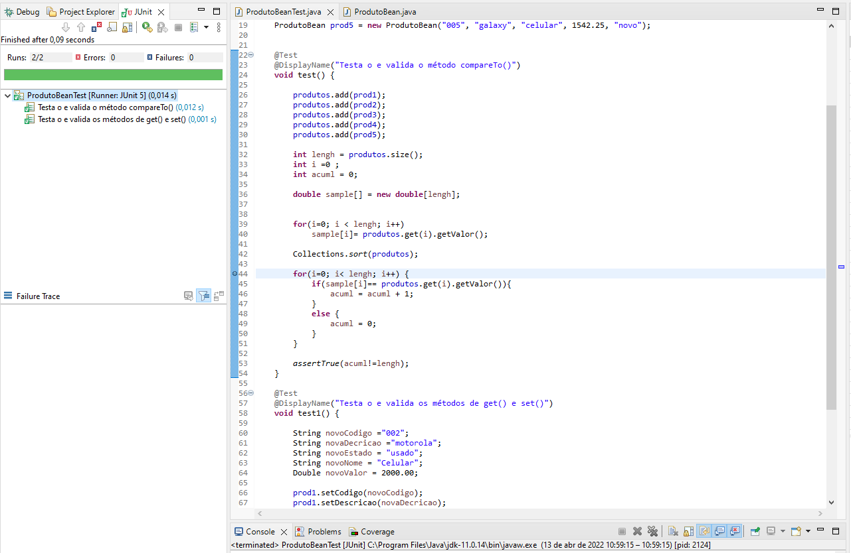

## TESTE PARA A CLASSE AnuncioBean

A classe AnuncioBeanTest testa o valor do produto com o desconto aplicado, no caso abaixo o teste retorna uma falha, uma vez que o valor do produto com desconto já aplicado, não está correta.

Figura 5

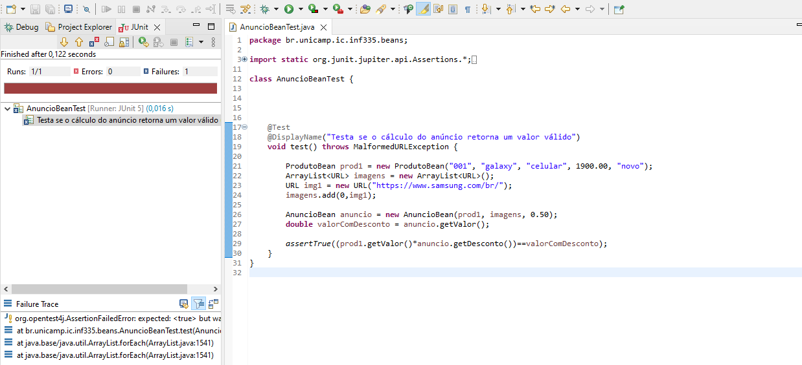

### A alteração sugerida na classe AnuncioBean

A alteração consiste na modificação da função dentro do método getValor(), trocando o sinal de “/” por “*”.

Figura 6

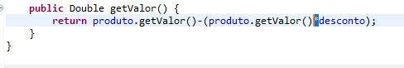

Após a correção, o teste valida os métodos.

Figura 7

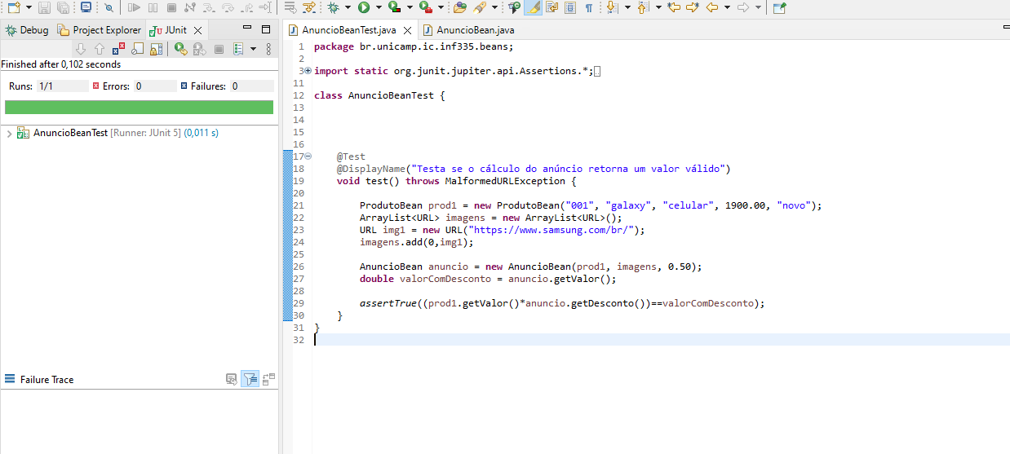

## TESTE PARA A CLASSE AnuncianteBean

A classe AnuncianteBean não retornou nenhum erro, a checagem foi feita por meio de debugger e teste unitário. Porém, a classe apenas não apresenta nenhum erro porque os itens apresentados anteriormente sofreram alterações para o correto funcionamento das outras classes. Caso as alterações não tivessem sido feitas, o teste retornaria uma falha.

Figura 8

